ICS65.020.20
CCSB33

202×-**-** 发布 202×-××-××实施
河北省市场监督管理局 发布

农村户用卫生厕所改造技术规程
Technical regulations for the renovation of rural household sanitary latrines

（征求意见稿）

(送审稿)

农村户用卫生厕所改造技术规程
rural household latrine

(送审稿)

(送审稿)

农村户用卫生厕所改造技术规程
rural household latrine

(送审稿)

(送审稿)

农村户用卫生厕所改造技术规程
rural household latrine

(送审稿)

(送审稿)

DB13/Txxxx—202x

DB13

河北省地方标准

前言
本文件按照GB/T1.1—2020《标准化工作导则第1部分：标准化文件的结构和起草规则》的规定起草。
本标准由河北省农业农村厅提出。
本标准主要起草单位：河北省美丽乡村建设中心、河北农业大学、河北省农林科学院农业资源环境研究所。
本标准主要起草人：韩继东、张立勇、孙世友、马岚、李宏军、郭建伟、杜普达、邵婧、张耀宗、张广斌、张喆、王丽、孙永宾、张鼎、王昕睿、谷金波。

农村户用卫生厕所改造技术规程
1 范围
本标准规定了农村户厕改造技术规程的术语和定义、基本规定、设计要求、施工与质量验收、使用与管护。
为科学指导和规范农村户厕建造、使用和维护，有效提升改厕质量，改善农村人居环境卫生，制定本标准。
本标准规定了农村户厕改造类型、技术要求及维护管理方法。
本标准适用于农村户厕的改造与维护，其他厕所改造与维护可参照本标准执行。
除执行本标准外，还应符合国家及地方现行有关标准的规定。
2 规范性引用文件
下列文件对于本文件的应用是必不可少的。凡是注日期的引用文件，仅注日期的版本适用于本文件。凡是不注日期的引用文件，其最新版本适（包括所有的修改单）适用于本文件。
GB/T 14152 热塑性塑料管材耐外冲击性能试验方法 时针旋转法
GB 19379 农村户厕卫生规范
GB/T 31436 节水型卫生洁具
GB/T 38836 农村三格式户厕建设技术规范
GB 50007 建筑地基基础设计规范
GB/T 38837 农村三格式户厕运行维护规范
GB/T 38838 农村集中下水道收集户厕建设技术规范
GB 50015 建筑给水排水设计标准
GB 50268 给水排水管道工程施工及验收规范
GB/T 6952 卫生陶瓷
GB 7959 粪便无害化卫生要求
GB/T 4750 户用沼气池设计规范
GB/T 4752 户用沼气池施工操作规程
GB9958-88 农村家用沼气发酵工艺规程
NY/T1639 农村沼气“一池三改”技术规范
CJJ 124 镇（乡）村排水工程技术规程
CJ/T 409 玻璃钢化粪池技术要求
CJ/T 489 塑料化粪池
HJ 534 环境空气 氨的测定 次氢酸钠-水杨酸分光光度法
JC/T 2116 非陶瓷类卫生洁具消毒技术规范
3 术语和定义
GB19379和GB/T38836界定的以及下列术语和定义适用于本文件。
3.1
深坑式旱厕 Ventilated Improved Pit latrine
厕坑深度不小于1.5m或采用深埋式贮粪罐的旱厕，也称通风改良坑式厕所。
3.2
单格式户厕 Single Format Septic Tank
由单个池体实现粪污贮存的厕所。
3.3
厌氧发酵池 Anaerobic fermentation Tank
通过厌氧发酵原理进行粪污处理的设施。
3.4
预制式化粪池 Prefabricated Septic Tank
采用塑料或玻璃钢等材料通过标准化生产流程在工厂内加工、制作和成型的化粪池。
3.5
现建式化粪池 On-Site Constructed Septic Tank
采用砖砌、现浇混凝土或混凝土预制件等方式在改厕现场施工建造的化粪池。
4 基本规定
4.1 农村户厕建设与改造应遵循安全、卫生、环保、经济、适农的原则。
4.2 应统筹自然环境、经济状况、村庄规划、供排水条件、现有设施、居住条件等，因地制宜选用厕所类型。
4.3 在平原、山地、干旱、高寒以及生态脆弱等区域，应采用节水、防冻、防渗漏、防倒灌等措施或符合区域特色的改厕措施。
4.4 应建立运行维护监督机制，提供户厕检查维修、粪污收运处理处置等服务。
5 设计要求
5.1 一般要求
5.1.1 农村户厕建设应与村庄基础设施和住宅建筑相协调；依托已有房屋改建厕屋时，不应影响房屋主体结构使用的安全性。
5.1.2 农村户厕建设应依据家庭经济条件、常住人口数、粪污清掏及就地利用需求等合理选用设备和参数。
5.1.3 平原地区进行农村户厕建设时，可采用三格式户厕、单格式户厕、厌氧发酵式户厕等类型。三格式户厕构造参照GB/T38838执行，单格式户厕构造示意图见附录A，厌氧发酵式户厕构造示意图见附录C。
5.1.4 山区、丘陵、坝上等粪污收运集中处理困难地区进行农村户厕建设时，可采用厌氧发酵式厕所。
5.1.5 干旱、高寒及用水困难地区进行农村户厕建设时，可采用双坑交替式、深坑式等旱厕，双坑交替式厕所参照GB19379执行，深坑式旱厕构造见附录B。
5.1.6 地下水位高且没有就地用肥需求地区进行农村户厕建设时，可采用单格式厕所，其构造示意图见附录A。
5.1.7 具备完善市政设施地区进行农村户厕建设时，宜选用集中下水道收集式厕所，并参照GB/T38838执行。
5.2 选址
5.2.1 厕屋宜建在室内，若为庭院内独立厕屋，应根据布局合理选址、方便使用，应与厨房有效隔离。
5.2.2 化粪池应避开低洼积水地带、远离水源、靠近厕屋、有清掏空间和通道，方便清掏车辆进出。
5.3 厕屋
5.3.1 厕屋结构应完整、安全、可靠，可采用砖石、混凝土、轻型装配式等结构，优先选用当地可再生材料、环保节能保温材料，寒冷地区独立式厕屋应采取防冻措施。
5.3.2 厕屋内部净尺寸不小于1.8m×1.2m，净高度不小于2m，厕门高度不低于1.8m，宽度不小于0.7m，宜为外开式；在适当位置宜设置尺寸不小于0.4m×0.6m的厕窗，并安装纱窗。
5.3.3 厕屋应有照明、通风等设施，附建式厕屋应具备通向室外的通风设施，夏季炎热地区宜设置降温设施；有老年人或行动不便者使用的厕屋，宜设置扶手；独立式厕屋地面应高于室外，防止雨水倒灌，并进行硬化防滑处理，有条件的地区，宜设置洗手池等附属设施。
5.3.4 轻型装配式结构厕屋，板材厚度应根据实际需要确定，且不应小于6cm。
5.4 便器与卫生设施
5.4.1 卫生便器的材质要求应符合GB/T6952及JC/T2116的规定。
5.4.2 卫生便器技术参数要求应符合表5.4.2。
表5.4.2 卫生便器技术参数要求
项目 | 坐便 | 蹲便
示意图 | 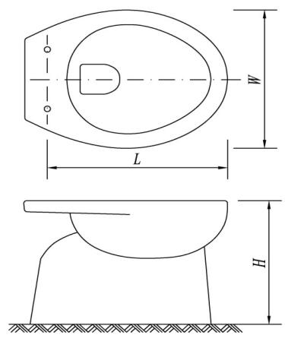 | 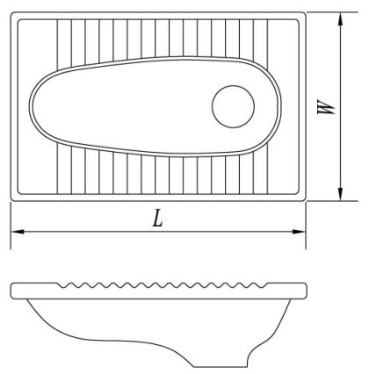
尺寸 | W≥300 mm，L≥400 mm，H≥370 mm | W≥420 mm，L≥520 mm
胚体厚度 | ≥6mm | ≥6 mm
釉面层数 | ≥2层 | ≥2层
釉面厚度 | 0.8~1.1 mm | 0.8~1.1 mm
5.4.3 根据供水条件和便器类型，宜选用节水型电动冲水器具；便器类产品所配套的便器压力冲水装置应符合GB/T 26750的规定。
5.4.4 寒冷和严寒地区独立式厕屋的便器、排水管、冲水与贮水设备应采取防冻措施，便器不宜附带存水弯；选用直排式便器时，应设置防臭阀等机械式防臭装置。
5.4.5 坐便器应配备便器盖和坐圈，且应符合JC/T 764的规定。
5.5 化粪池
5.5.1 预制式化粪池应有产品质量合格证，外观光滑平整，无裂缝、污点、杂质等缺陷，承载力、密封、耐腐蚀等性能良好。
5.5.2 现建式化粪池应抹平抹光，便于清理，并做好防渗漏处理。
5.5.3 排气管管内径不小于100mm，宜采用深色吸热材料，宜有防蝇措施，靠墙固定安装，应高于户厕屋檐或围墙墙头，不宜设在建筑物挑出部分的下面；当排气管周边4m之内有窗户时，应高出窗顶或引向无门窗一侧；当设置在其他隐蔽部位时，应高出地面不小于2m,高过厕屋屋檐0.5m以上。排气管顶部应加装伞状防雨帽或T形三通。

6 施工与质量验收
6.1 农村户厕施工及质量验收，应符合GB38836的规定。
6.2 厕屋基础埋深应符合GB50007的规定，化粪池应建在冻土层以下。
6.3 地下水位浅或雨季施工时，应做好排水措施，防止基坑、管沟内积水和边坡坍塌，同时采取抗浮及稳定措施，防止化粪池、存水罐等地下设施漂浮移位。
6.4 开挖难地区，宜采取地上或半地上化粪池和水箱与坐便一体式马桶等设施，并用细土回填，化粪池采用保温材料包裹等防冻措施。
6.5 寒冷和严寒地区，宜避开冬季施工，排水管及化粪池的有效容积线应埋置在冻土层以下或采取防冻措施。
6.6 化粪池验收时，应进行满水试验，并符合GB19379的规定。
7 使用与管护
7.1 农村户厕的使用、维护、应急处置及管护服务应符合GB38837的规定。
7.2 农村户厕卫生环境应符合GB19379的规定。
7.3 粪污应进行无害化处理，应符合GB7959的规定。

附 录 A
（规范性附录）
单格式户厕
A.1 基本结构
单格式化粪池厕所由厕屋、单格化粪池、便器、冲水设备等部分组成，如图A.1所示。
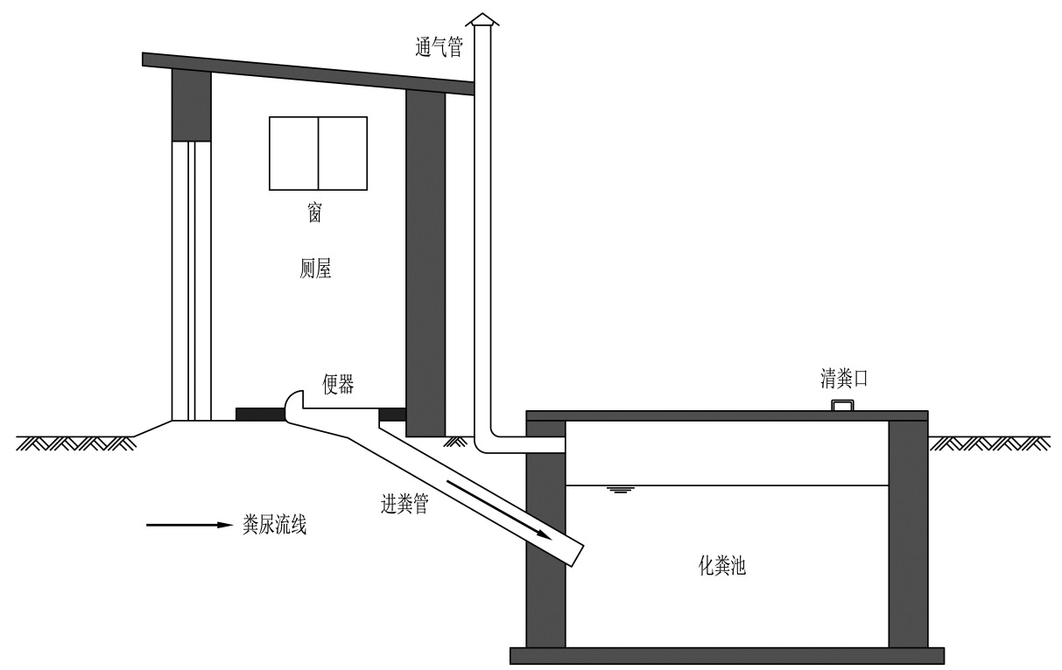
图A.1 单格式化粪池厕所示意图
A.2 设计要求
A.2.1 单格化粪池容积≥1.5m³。
A.2.2 单格化粪池的深度不应小于1200mm。
A.2.3 进粪管、排气管及设备选型参照GB38836的规定。
A.2.4 单格化粪池的顶部应设置清粪口，直径不应小于200mm。清粪口应高出地面不小于100mm，化粪池顶部有覆土时应加装井筒。
A.2.5 单格化粪池清粪口应加盖，清粪口大于250mm时，口盖应有锁闭或防坠装置。
A.2.6 单格化粪池可加装智能化探测和清掏预警装置。
A.3 质量要求
A.3.1 单格式化粪池的外观、材料及物理性能参照GB/T 38836相关要求执行。
A.3.2 密封性。单格化粪池密封性要求如下：
a） 单格化粪池整体不应渗漏；
b） 利用结构组件在现场完成组装的整体式单格化粪池，各部件连接处不应出现渗漏，不应出现影响使用的变形；
c） 现建式单格化粪池和钢筋混凝土现建式单格化粪池内部池壁应有防渗措施，盖板严密；
d） 预制式单格化粪池应进行密封性能检测；
e） 单格化粪池密封性能要求与检测方法应按表A.3.2执行。
表A.3.2 单格化粪池密封性能要求与检测方法
序号 | 检测项目 | 技术要求 | 检测方法
1 | 整体密封性能 | 封闭池体所有进出口，清渣口和清粪口连接井筒200mm后注满水，查看池体、连接部位、外形，无明显变形、无渗漏 | 参照GB/T 38836的规定
A.4 使用要求
A.4.1 化粪池经确认无渗漏方可投入使用。化粪池投入运行前，应向池内注水约1/3有效容积。
A.4.2 化粪池中粪污的有效停留时间，不少于60天。
A.4.3 化粪池粪污应每月检查一次，防止粪污满溢，并适时清掏。
A.4.4 化粪池的粪皮、粪渣应每半年检查一次，不应影响进粪管和过粪管的畅通，应适时清掏。
附 录 B
（规范性附录）
深坑式旱厕
B.1 基本结构
深坑式旱厕由厕屋、便器与坑深不小于1.5m厕坑或深埋式贮粪罐组成。
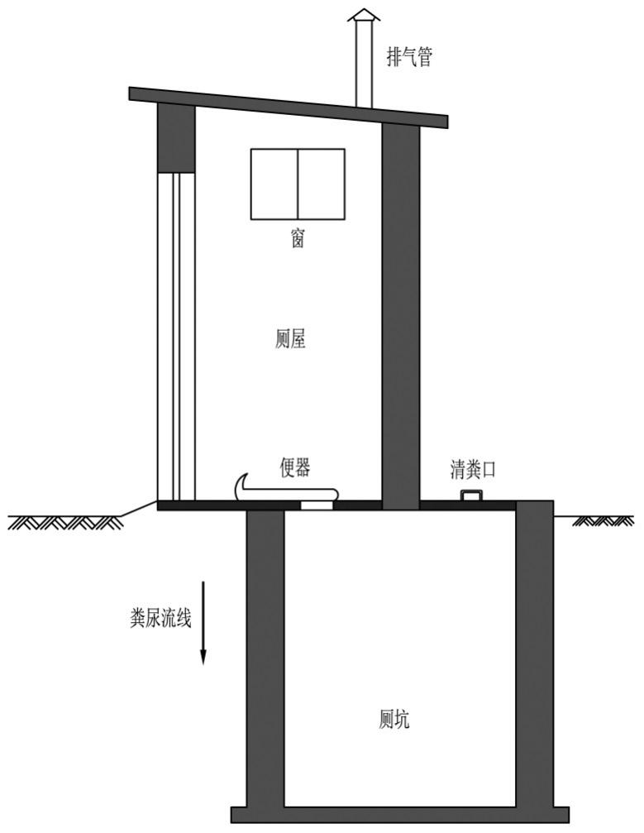
图B.1 深坑式旱厕示意图
B.2 设计要求
B.2.1 厕屋应符合GB 19379的规定。
B.2.2 排气管
B.2.2.1 管径≥100mm，壁厚≥3mm，应引至屋顶并高出厕屋沿500mm。排气管的底部应与厕坑或贮粪罐顶部相通，且有良好密封。
B.2.2.2 排气管顶端应加装三通，管径≥100mm，安装方向应与当地主导风风向平行，或直接安装无动力风帽。
B.2.2.3 使用强制排风装置的产品，管径不应小于70mm。
B.2.2.4 排气管的设计安装不应有死角和过多的拐弯，防止厕屋返味及气体积聚。排气管的安装应符合GB 38836的规定。
B.2.3 户厕出粪口用挡板密封，厕坑或贮粪罐密封盖应为一体化设计，均应达到防漏防腐的要求。
B.2.4 蹲便器宜采用前小后大、前高后低的直排便器，前沿有拱形凸起、防止尿液外溅；且应采用盖板或塞子密封，防止臭味进入厕屋内。
B.2.5 坐便器排便孔前段应有倾斜面，后端垂直。
B.3 质量要求
B.3.1 贮粪罐应是一体式结构，罐体顶部距地面≥1.5m，清掏口管径≥400 mm。
B.3.2 素土回填、夯实，底部做土沙或砂石垫层，垫层≥300mm防止下沉。
B.3.3 罐体与便器使用管体无缝连接，确保密封。
B.4 使用与粪污管理
B.4.1 粪污应在每年冰冻前清掏一次贮粪罐或厕坑。
B.4.2 粪污处理卫生总体要求应符合 GB 7959、GB 19379 的规定。

附 录 C
（规范性附录）
厌氧发酵式厕所
C.1 基本结构
厌氧发酵式厕所由厕屋、便器、冲水设备、厌氧发酵池等部分组成。
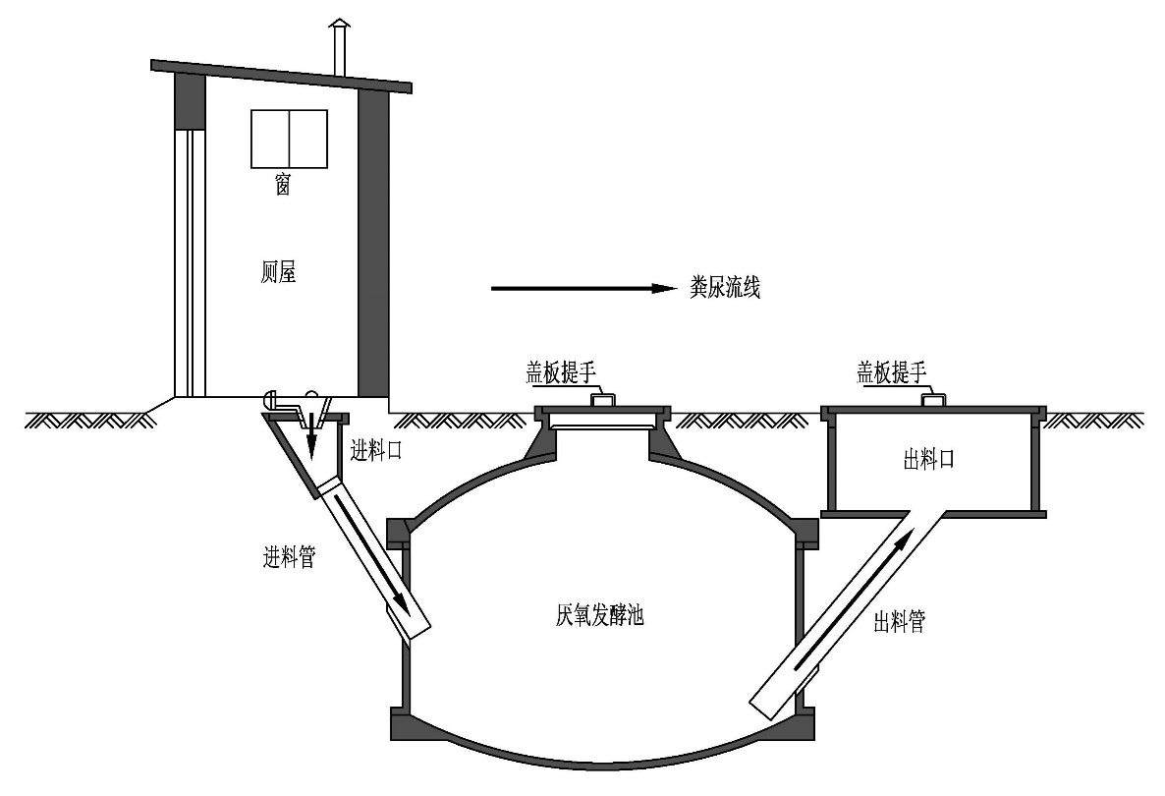
图C.1 厌氧发酵式厕所示意图
C.2 设计要求
C.2.1 厌氧发酵池式厕所应同步进行建屋与建池工作。
C.2.2 进粪（斜）口与出粪（斜）口应有盖，粪便不得裸露。
C.2.3 进料管应在发酵池1/2处进料、出料管应浸入发酵池底，还应参照GB19379相关规定执行。
C.2.5 在传染病高发区，不采用可随时抽取沼液（手动随意出料）、沼液随意滥流排放、污泥电动泵进行回流搅拌或底层出料的设计模式，应采用中层出料方式。
C.2.6 粪污在厌氧发酵池内平均停留时间至少保持45天。
C.2.7 厌氧发酵池设计及施工应符合GB/T 4750和GB/T 4752的规定。
C.3 质量要求
C.3.1 厌氧发酵式厕所的装配整体式化粪池外观、材料、物理性能参照GB/T 38836的规定。
C.3.2 厌氧发酵池的质量检查与验收应符合GB/T 4751的规定。
C.4 使用要求
厌氧发酵式厕所的使用宜符合下列规定：
C.4.1 新建厌氧发酵池需经7日以上养护，经试水、试压，不漏水、不漏气后方可投料启动；
C.4.2 首次投料启动采用发酵池沉渣作为接种物时，接种量为总发酵液的10%～15%；采用发酵液作为接种物时，为30%以上；
C.4.3 发酵液含水量一般为90%～95%，料液碳氮比一般为25:1，发酵最适pH值为6.8～7.5；
C.4.4 根据当地用肥季节和习惯，发酵池每年大出料1～2次；
C.4.5 宜经常检查输配气管道，每2～3年应检修发酵池一次，以保证沼气池的正常运行；
C.4.6 在使用和检查维修发酵池时，应严格防火、防爆和防止窒息事故的发生；
C.4.7 不宜向发酵池内投入剧毒农药和各种杀虫剂、杀菌剂，以免破坏正常发酵。
C.5 粪污管理
C.5.1 大出料或维修发酵池时，15天内应禁止新鲜原料入池。
C.5.2 发酵池池底污泥留用1/3作接种物外，还应参照GB7959的规定。

